Self - Storage

اولا :- هل يتم حذف فيلد الاتصال بقاعدة البيانات الموجود بشاشة اعدادات النظام لأنهم داتا واحدة فى النهاية ام لا ؟

ملحوظة :- سوف يتم التغاضى عن وجود تحديث قاعدة بيانات خاص ببرنامج التخزين الذاتى – لانه سوف يتم عمل جزء خاص بهذا العميل وسوف يتم التحديث له عن طريق الاوركل



اسئلة من قسم البرمجة :- بعد الاتفاق مع المهندس طارق / بعمل داتا بيز خاصة بالتخزين الذاتى + الاوركل – تم الاتفاق ايضا معه على عدم الحاجة لوجود شاشة مكررة لادخال نفس البيانات

برجاء تحديد اى من الشاشات الغير مرغوب فى تكررها :-

1. شاشة العملاء customers :- الخاصة ببرنامج التخزين الذاتى سبق وتم الارسال من حضرتك بملف البى دى اف – طلب عمل جدول بداتا برنامج التخزين به بيانات خاص بالعملاء الموجودين ببرنامج التخزين الذاتى - وعند عمل عقد تخزين لعميل يتم نسخ هذا العميل الى داتا العملاء بالاوركل – وضع الشاشة :- تبقى كما هو مرسل بالبى دى اف ؟
2. شاشة المخازن (الغرف ) stores :– الشاشة فى برنامج التخزين الذاتى وايضا ببرنامج الاوركل – مع العلم ان الشاشتين مختلفين فى طريقة العمل – وضع الشاشة :- تبقى كما هو مرسل بالبى دى اف ؟ - ويظل شاشة خاصة بالتخزين الذاتى واخرى خاصة بالمخازن لبرنامج الاوركل -
3. شاشة مندوبى المبيعات sale person :– يوجد ايضا شاشة تحمل نفس الاسم ببرنامج الاوركل – موجودة بجزء المبيعات : ملفات . مرفق الشكل للشاشة من برنامج المخازن اوركل وايضا الشكل الذى يليه مرفق من برنامج التخزين الذاتى - هل يتم ترك شاشة خاصة ببرنامج التخزين الذاتى ام يمكن استخدام الشاشة الموجودة ببرنامج الاوركل ؟

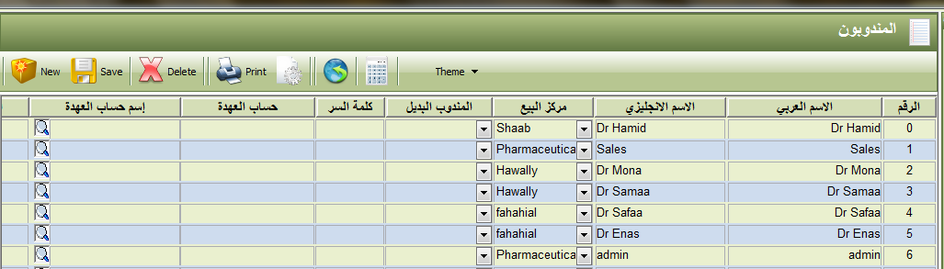

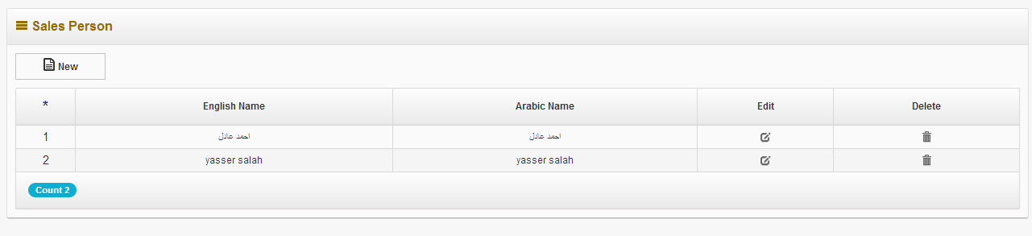

1. شاشة طرق الدفع payment method :- المطلوبة فى برنامج التخزين الذاتى والمؤجلة حاليا – يوجد شاشة ايضا فى برنامج الاوركل خاصة بطرق الدفع – جزء المبيعات : ملفات – هل يتم اضافة شاشة خاصة ببرنامج التخزين الذاتى ام يمكن استخدام الشاشة الموجودة ببرنامج الاوركل ؟

